下營區圖書館一月份主題書展
下營區圖書館一月份展出「拼布生活玩『布』玩主題書展」及「身體大發現主題書展」。拼布是流傳已久的手工藝術，主要是利用布片與布片的拼縫，創造出各式圖案。拼布，具有不可思議的自然魔力，不同的布塊組合，即會呈現出各種風格，變化萬千。另外圖書館為小朋友特地推出「身體大發現主題書展」，其以圖像為主文字輔的圖解方式介紹身體的構造和功能，讓孩子輕鬆認識身體的結構和機能。還等什麼呢!到圖書館看書去!
一、拼布生活玩『布』玩主題書展
1.時間：1月2日至1月31日
2.地點：下營區圖書館2樓成人書庫
二、身體大發現主題書展
1.時間：1月2日至1月31日
2.地點：下營區圖書館兒童室
幾何拼布基礎課  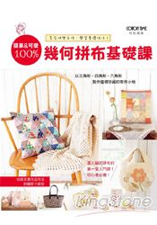 | 拼布花園  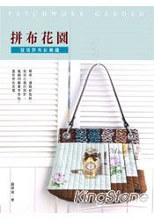 |  | 美式生活拼布  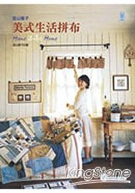 |  | 拼布基本功  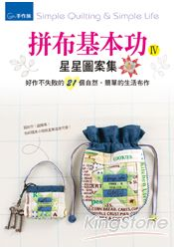
不可思議的身體  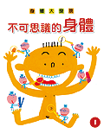 |  | 眼睛大發現  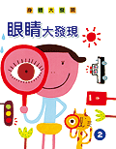 |  | 好奇妙的手和腳  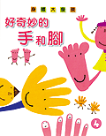 |  | 身體迷宮大探險  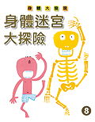
圖片來源：金石堂網路書店

